Итоговая работа по учебной дисциплине
«Основы физиологии кожи и волос»
Дата: 21.04.2020 г.
Группа: Пр-19
(ответы принимаются до 19.00 текущего дня на адрес эл.почты l.olga07@mail.ru или через классного руководителя, работы высланные позже зачтены не будут; вопрос о завершении курса будет рассматриваться индивидуально с каждым обучающимся)

- Выделите на рисунке слои кожи. Подпишите названия структур кожи.

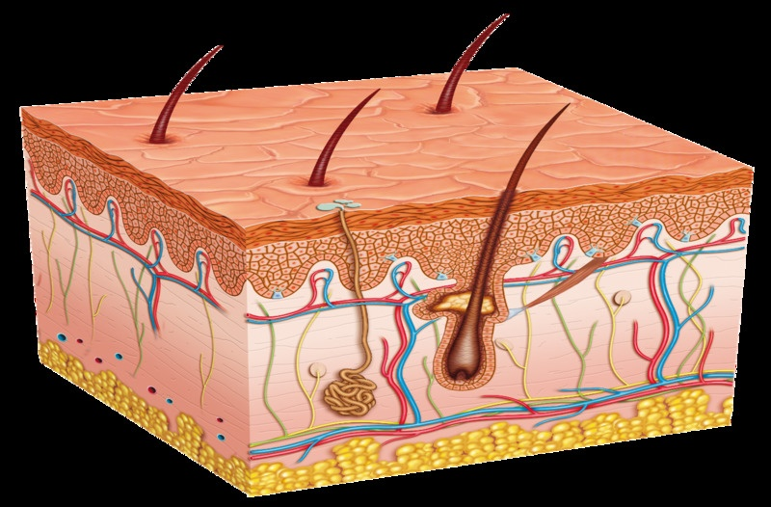

- Выделите на рисунке слои волоса. Подпишите части волоса.

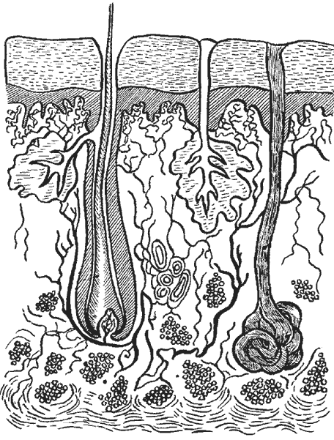

- Выполните тестовое задание:

1. Что является придатками кожи?
а) Сальные железы
б) Ногти
в) Волосы
г) Кровеносные сосуды
д) Потовые железы
е) Нервные окончания

2.Кератин – это:
a) Кожный пигмент
б) Белок
в) Минеральное вещество

3. В каких слоях эпидермиса происходит деление клеток?
а) Базальном
б) Блестящем
в) Роговом
г) Шиповатом
д) Зернистом

4. Наружный пласт кожи, представляющий собой плоский ороговевший эпителий, включающий базальный, шиповатый, зернистый, блестящий, роговой слои называется:
а) дерма
б) эпидермис
в) гиподерма

5.Лунка ногтя – это:
а) Плотная роговая пластинка, которая защищает ногтевое ложе ногтя
б) Корневая часть ногтевой пластинки, где путём энергичного деления и ороговения клеток происходит рост ногтя
в) Задняя часть ногтевой пластинки белого цвета, состоящая из плотных клеток

6. Какие из желёз участвуют в выведении из организма шлаков?
а) Потовые
б) Сальные

- Фавус (парша) относится:
а) К вирусным заболеваниям
б К гнойничковым заболеваниям
в) К грибковым заболеваниям
г) К болезням кожи вызываемым животными – паразитами

- Герпес - это:
а) Грибковое заболевание
б) Вирусное заболевание
в) Гнойничковое заболевание

- Более 90% дерматитов возникает:
а) От физических факторов
б) От биологических факторов
в) От механических факторов
г) От химических факторов

- Бородавки – это:
а) Вирусное заболевание
б) Гнойничковое заболевание
с) Грибковое заболевание

11. Установите соответствие функции волос:
1 - защитная | а) поддерживает температурный баланс
2 -теплорегуляционная | б) получение информации о раздражителях внешней среды
3 - осязательная | в) защита от механических, химических, физических, термических, вредных воздействий окружающей среды
4 - секреторная | г) газообмен организма
5 - выделительная | д) образование защитной водно- жировой мантии
6 - дыхательная | е) удаление токсических веществ
7 - иммунная | ж) участие в минеральном обмене ионов Na и K
8 - обменная | з) синтезирование веществ участвующих в иммунной защите

- Установите соответствие Фазы развития волоса:
1 - телогеновая | а) фаза роста
2 - анагеновая | б) фаза переходная
3 – катагеновая | в) фаза покоя

- Определите соответствие путей передачи инфекции факторам передачи инфекции
- Контактный | а) Воздух
2 - Воздушный | б) Пища, вода
3 - Парэнтеральный | в) Кожа, предметы обихода
4 - Трансмиссивный | г) От матери плоду
5 - Вертикальный | д) Насекомые
6 - Фекально-оральный | е) Контакт с кровью

- Установите соответствие
1 - чещуйчатый слой | а) кутикула
2 - корковый слой | б) медула
3 – сердцевидный слой | в) кортекс

- Установите соответствие
1 - Нормальные волосы | а) обычно тусклые и слабые без блеска, легко рвутся, путаются, трудно расчесываются, секутся на концах
2 - Сухие волосы | б) имеют хороший здоровый блеск, с легкостью отрастают до большой длины
3 - Жирные волосы | в) имеют характерный тусклый блеск, часто сочетаются с жирной перхотью
4 - Смешанный тип волос | г) имеют жирные корни и сухие, секущиеся кончики

- Перечислите факторы, вызывающие профессиональные заболевания кожи. Что является профилактикой профессиональных заболеваний кожи?

- Какие противоэпидемические мероприятия должен проводить парикмахер на рабочем месте? Приведите примеры.

